ARBEITSBLATT WORTSCHATZ MAHLZEITEN
_____________________________________________________________________

Aufgabe: Wie heißt das auf Deutsch? Schreiben Sie bitte die fehlenden Wörter mit Artikel unter das Bild.

Bier, Essig, Fisch, Flasche, Glas, Hähnchen, Kaffee, Kanne, Nudeln, Öl, Pfeffer, Salz, Sauce, Tasse, Tee, Teller, Wein, Würstchen, Zitrone, Zucker

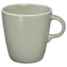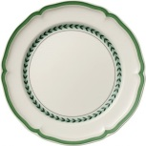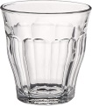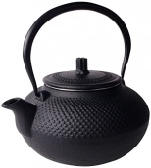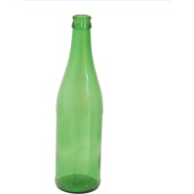
_______________ ________________ _______________ __________________ __________________
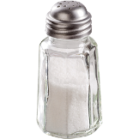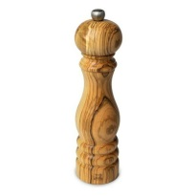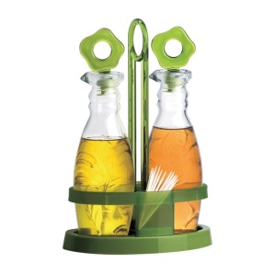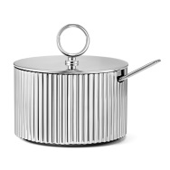
_______________ ________________ _______________ __________________ __________________ 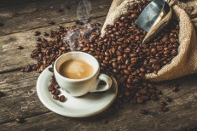 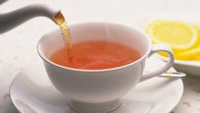 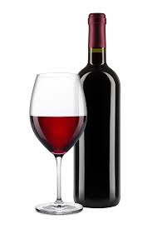 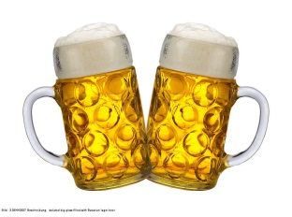 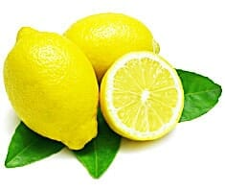
_______________ ________________ _______________ __________________ __________________
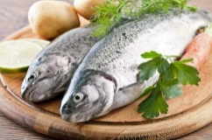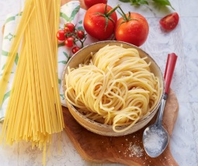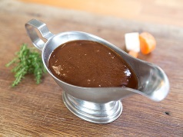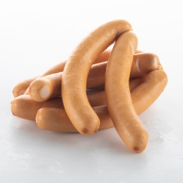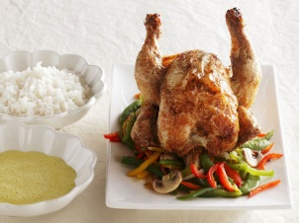
_______________ __________________ _______________ ________________ __________________

Elke Vaih Unterrichtsmaterialien A1+

